ТЕХНОЛОГИИ РАЗРАБОТКИ
ПРОГРАММНОГО ОБЕСПЕЧЕНИЯ

ПРАКТИЧЕСКАЯ РАБОТА № 5
Спиральная модель и управление рисками
На примере проекта Smart Qala (VoiceOfSemey)
Семей, 2026

Тема
Спиральная модель жизненного цикла и оценка рисков развития Smart Qala.

Цель
Научиться выделять риски программного проекта, задавать для каждого витка спирали цель, варианты решения, меры снижения риска и проверяемый результат.

Теоретические сведения
Спиральная модель организует разработку повторяющимися витками. В начале витка уточняют цель и ограничения, затем сравнивают варианты решения, анализируют риски, выполняют необходимую разработку или прототипирование и оценивают результат перед следующим витком. Решение о продолжении опирается на снижение наиболее существенной неопределённости. Спираль не требует выпускать продукт пользователям после каждого витка: промежуточным результатом может быть проверенный прототип или проектное решение.
Риск проекта — неопределённое событие либо условие, способное помешать цели. Для учебной приоритизации ниже вероятность наступления при неизменном состоянии проекта и влияние оцениваются по шкале 1–3: 1 — низкое, 2 — среднее, 3 — высокое. Произведение P × I служит порядковым приоритетом для обсуждения. Это экспертная оценка сценария будущего выпуска, а не измеренная статистическая вероятность.
Прототипирование уменьшает риск ошибочного решения, когда позволяет проверить конкретную гипотезу: например, понятность формы обращения или совместимость компонентов с API. Прототип не доказывает безопасность, сохранность данных и эксплуатационную готовность без соответствующих проверок.

Задание
Построить спиральную модель для Smart Qala. Для каждого витка определить цель, варианты решения, риски, меры снижения и ожидаемый результат. Составить таблицу рисков. В методичке приведена медицинская система; согласно общей теме практических работ здесь рассмотрен реальный исходный код Smart Qala.

Ход выполнения

1. Фактическая отправная точка
В Smart Qala представлены CityRequest, UserProfile, форма /create, анализ текста /api/ai, список и карточка обращений, карта, идеи, панель /admin и аналитика. Демонстрационные записи находятся в памяти серверного процесса через mock-data.ts; постоянной базы данных нет. Роль пользователя и вход хранятся на клиенте, API не проверяют полномочия. Публичные GET-обработчики возвращают объект обращения целиком, включая необязательные поля автора.
Проверка текущей рабочей копии 13.10.2026: tsc --noEmit завершилась ошибками из-за несогласованности AppContext.tsx с компонентами; ESLint с флагом --quiet сообщил 9 ошибок. Эти факты задают исходные риски. Витки ниже являются планом возможного развития; команда не заявляла о выполнении этих этапов.

2. Шкала и реестр рисков
Приоритет 7–9 рассматривается первым, 4–6 — следующим, 1–3 — контролируется. Числа помогают упорядочить работу, но не заменяют анализ причин и проверку мер. Для уже наблюдаемого дефекта вероятность сохранения проблемы без исправления оценена как высокая; для будущих внешних сбоев оценка условна.
Таблица 1 — Реестр проектных рисков Smart Qala на 13.10.2026.
Риск и основание | Оценка P × I | Возможное влияние | Мера снижения и проверка
R1. Публичный API выдаёт поля автора | 3 × 3 = 9 | Раскрытие персональных данных | Разделить публичный и служебный ответ; проверить состав GET API
R2. API не проверяет роль при изменении заявки | 3 × 3 = 9 | Несанкционированное изменение данных | Серверная аутентификация и авторизация; тесты запрета PATCH
R3. Записи хранятся в памяти процесса | 3 × 3 = 9 | Потеря обращений при перезапуске | Постоянное хранилище, миграции, резервное копирование; тест восстановления
R4. Текущая рабочая копия не проходит TypeScript | 3 × 2 = 6 | Нельзя подтвердить сборку и сценарии | Согласовать AppContext.tsx и компоненты; повторить tsc, lint и проверку сценариев
R5. Автоматическая классификация может ошибиться | 2 × 2 = 4 | Неверная категория, приоритет или ведомство | Проверить набор примеров; дать сотруднику возможность исправления
R6. Тайлы карты зависят от внешнего сервиса | 2 × 1 = 2 | Карта может не загрузиться | Проверить состояние ошибки и доступность списка обращений без карты

Оценки R1–R4 основаны на подтверждённых свойствах текущего кода, а баллы описывают риск для будущего использования с реальными данными. Баллы R5–R6 являются предположением для планирования; частота ошибок ИИ или сбоев тайлов в этом проекте не измерялась.
Рисунок 1 — Матрица приоритетов рисков Smart Qala.
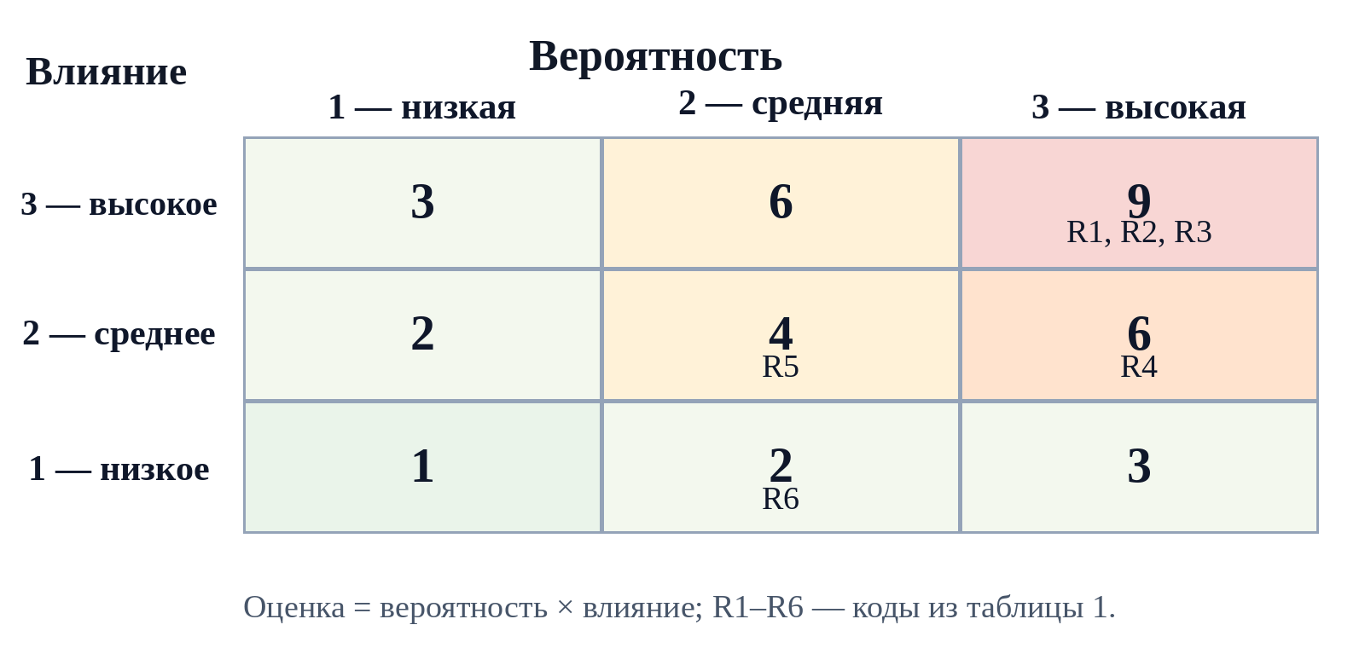

3. Проектные витки спирали
Приоритеты R1–R3 исключают публичный выпуск с реальными персональными данными до завершения соответствующих проверок. Витки определены по уменьшаемому риску, а не как уже состоявшиеся релизы. Исходный сценарий и обозначения сохраняются из практических № 1–4: житель создаёт CityRequest, сотрудник обрабатывает заявку, администратор модерирует.
Таблица 2 — Цели, варианты, риски и ожидаемые результаты витков.
Виток и цель | Варианты решения | Главный риск и снижение | Ожидаемый результат
1. Восстановить проверяемую основу | Согласовать контекст с компонентами точечными правками; либо переработать интерфейс контекста целиком | R4: выбрать минимальное согласование, повторить tsc, lint и внутренний сценарий создания записи | Проверяемая рабочая копия и список оставшихся дефектов
2. Защитить и сохранить обращения | Публичная проекция CityRequest плюс серверные роли; долговременное хранилище с миграцией сид-данных | R1–R3: тестировать GET без полей автора, отказ PATCH без роли, сохранение после перезапуска | Кандидат на безопасный контур данных; открытый выпуск только после приёмки
3. Проверить подачу и общественный просмотр | Прототипировать форму, карточку, карту и идеи; сравнить сценарии с отзывами пользователей | R5–R6: примеры классификации, обработка отказа ИИ и карты; контроль голосования на сервере | Проверенные сценарии обращения и просмотра без раскрытия данных
4. Проверить обработку и эксплуатацию | Уточнить статусы, модерацию, ответы, аналитику и наблюдение | Ошибки полномочий, недостоверные показатели и потеря событий; интеграционные и приёмочные проверки | Кандидат на служебный процесс и план сопровождения

Для второго витка «публичная проекция» означает проектное предложение: сейчас GET /api/requests и GET /api/requests/[id] возвращают объект целиком. Для третьего витка участие пользователей также планируется, но не утверждается как уже полученная обратная связь. В четвёртом витке показатель avg_resolution_days должен вычисляться из фактов: сейчас в getRequestStats() он задан константой 1.8.
Рисунок 2 — Последовательность риск-ориентированных витков Smart Qala.
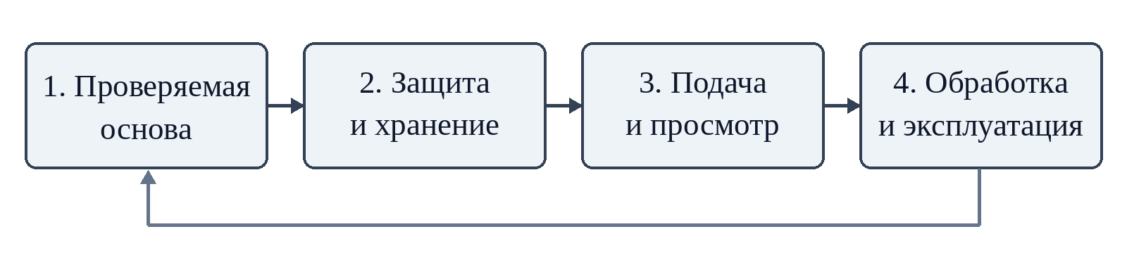
Каждый виток проходит четыре решения: сформулировать цель, сравнить варианты, проверить главный риск, принять или изменить план следующего витка. Если критерии по R1–R3 не выполнены, работа возвращается к соответствующему решению, а публичное использование остаётся отложенным.

Результаты
Составлен реестр из шести рисков с прозрачной порядковой оценкой, построена матрица приоритетов и предложены четыре витка спирали. Для каждого витка указаны варианты решения, способ проверки риска и ожидаемый результат. Выявленные в коде ограничения отделены от проектных мер, которые ещё не реализованы.

Вывод
Спиральная модель полезна Smart Qala там, где прежде следующей функции нужно уменьшить риск: защита персональных данных, полномочия и сохранность записей важнее скорости публичного выпуска. Первыми действиями должны стать восстановление проверяемой рабочей копии и проектирование безопасного контура данных. Это не отменяет инкрементный план практических № 2 и № 4: анализ риска может служить условием перехода к следующей версии.

Ответы на контрольные вопросы
1. Что является главным элементом спиральной модели? Повторяющийся виток с анализом и снижением риска перед решением о следующей работе.
2. Что такое риск проекта? Неопределённое событие или условие, которое может ухудшить сроки, качество, безопасность либо достижение цели проекта.
3. Как оценивается влияние риска? Определяют последствия для цели и пользователей, затем задают шкалу влияния. В этой работе 1 означает низкое, 2 — среднее, 3 — высокое влияние; приоритет для обсуждения равен P × I и не является точной вероятностью ущерба.
4. Почему спиральная модель подходит для крупных проектов? Она позволяет поэтапно исследовать архитектурные, интеграционные и организационные неопределённости до крупного вложения в окончательное решение. При этом дополнительные циклы анализа имеют стоимость и должны быть оправданы уровнем риска.
5. Как прототипирование помогает снизить риски? Проверка прототипа даёт ранние данные о понятности сценария или технической совместимости. Для Smart Qala прототип формы помогает выявить ошибки ввода, но не заменяет тесты серверного доступа и постоянного хранения.

Использованные материалы
1. «Практические работы ТРПО.docx», занятие № 5.
2. SMART_QALA_PROJECT_INFO.md; practice-01.md–practice-04.md.
3. Код: src/types/index.ts, src/lib/mock-data.ts, src/lib/ai-service.ts, src/context/AppContext.tsx, src/app/api, src/components/CityMap.tsx.
4. Проверка 13.10.2026: tsc --noEmit; npm run lint -- --quiet.

